测试搜索词（岗位+招聘）: 产品经理招聘
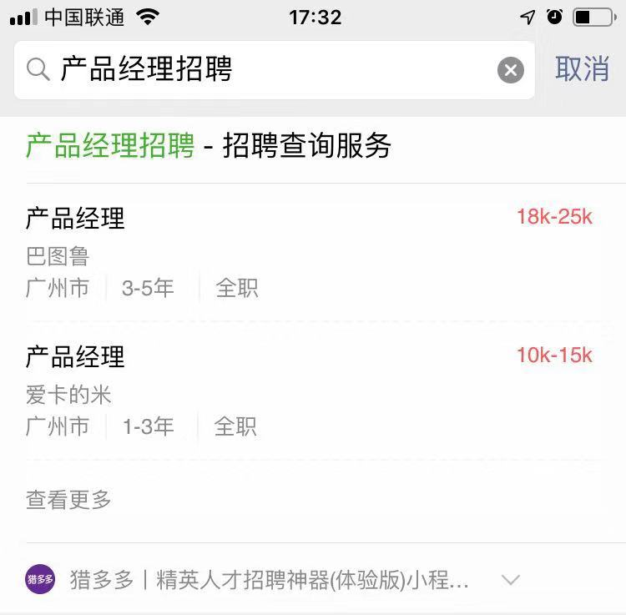

测试搜索词（岗位+招聘）: php招聘
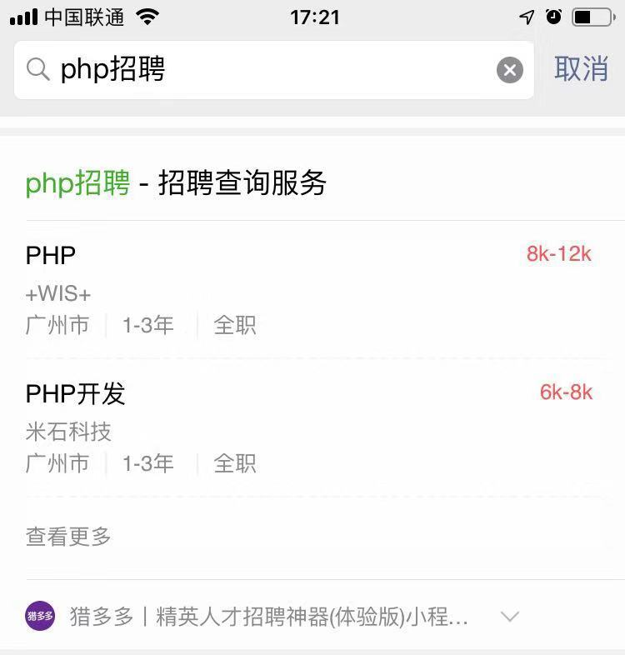

测试搜索词（岗位+招聘）: java招聘
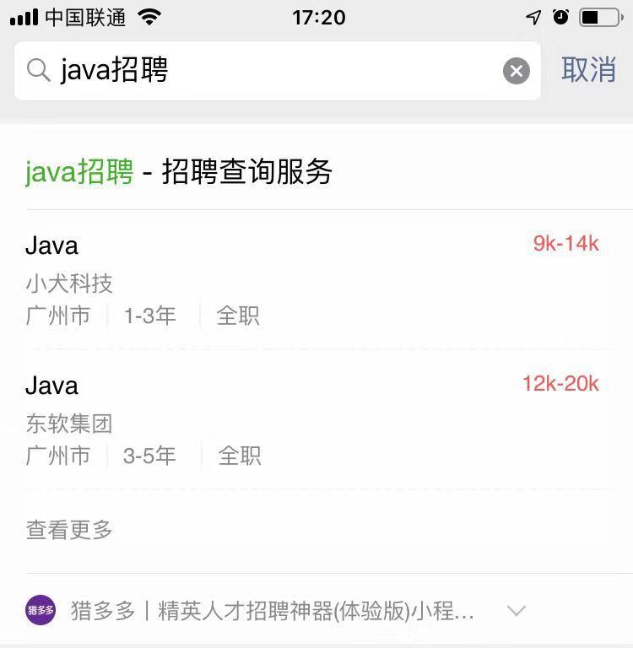

测试搜索词（公司名+招聘）: 金山招聘
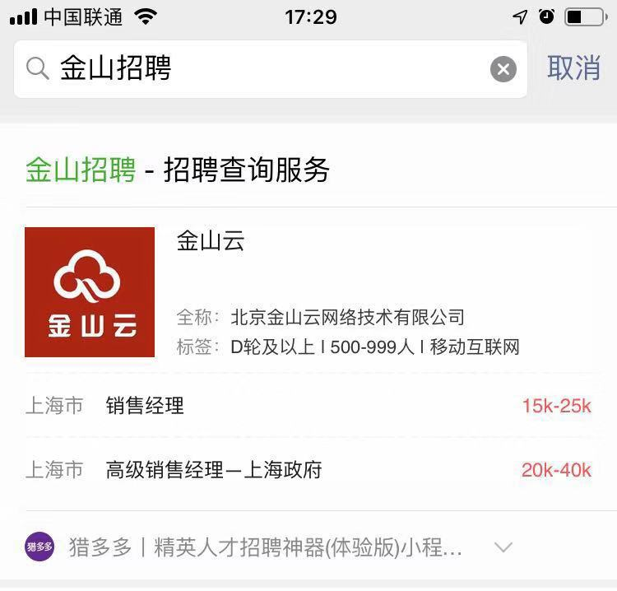

测试搜索词（公司名+招聘）: 老虎科技招聘
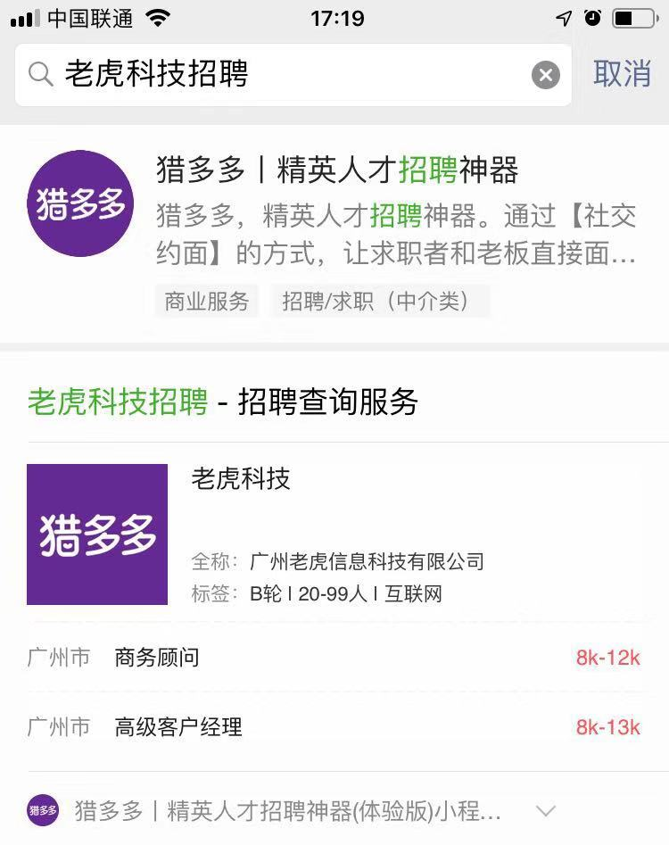

测试搜索词（公司名+招聘）: 步步高招聘
